Кәсіпкерлік саласындағы мемлекеттік көрсетілетін қызметтер регламенттерін бекіту туралы
Күшін жойған
Қостанай облысы әкімдігінің 2016 жылғы 11 шілдедегі № 337 қаулысы. Қостанай облысының Әділет департаментінде 2016 жылғы 12 тамызда № 6578 болып тіркелді. Күші жойылды - Қостанай облысы әкімдігінің 2020 жылғы 11 ақпандағы № 59 қаулысымен
Ескерту. Күші жойылды - Қостанай облысы әкімдігінің 11.02.2020 № 59 қаулысымен (алғашқы ресми жарияланған күнінен кейін күнтізбелік он күн өткен соң қолданысқа енгізіледі).
"Мемлекетттік көрсетілетін қызметтер туралы" 2013 жылғы 15 сәуірдегі Қазақстан Республикасы Заңының 16-бабына сәйкес Қостанай облысының әкімдігі ҚАУЛЫ ЕТЕДІ:
Мыналар:
1) алынып тасталды - Қостанай облысы әкімдігінің 27.08.2019 № 365 қаулысымен (алғашқы ресми жарияланған күнінен кейін күнтізбелік он күн өткен соң қолданысқа енгізіледі).
2) алынып тасталды - Қостанай облысы әкімдігінің 27.08.2019 № 365 қаулысымен (алғашқы ресми жарияланған күнінен кейін күнтізбелік он күн өткен соң қолданысқа енгізіледі).
3) осы қаулының 3-қосымшасына сәйкес "Бизнестің жол картасы-2020" бизнесті қолдау мен дамытудың мемлекеттік бағдарламасы шеңберінде бизнес-инкубациялау аясында жаңа бизнес-идеяларды және индустриалық-инновациалық жобаларды іске асыру үшін шағын кәсіпкерлік субъектілеріне мемлекеттік гранттар беру" мемлекеттік көрсетілетін қызмет регламенті;
4) осы қаулының 4-қосымшасына сәйкес "Бизнестің жол картасы-2020" бизнесті қолдау мен дамытудың мемлекеттік бағдарламасы шеңберінде өндірістік (индустриялық) инфрақұрылымды дамыту бойынша қолдау көрсету" мемлекеттік көрсетілетін қызмет регламенті бекітілсін.
Ескерту. 1-тармаққа өзгерістер енгізілді - Қостанай облысы әкімдігінің 27.08.2019 № 365 қаулысымен (алғашқы ресми жарияланған күнінен кейін күнтізбелік он күн өткен соң қолданысқа енгізіледі).
2. Осы қаулының орындалуын бақылау Қостанай облысы әкімінің жетекшілік ететін орынбасарына жүктелсін.
3. Осы қаулы алғашқы ресми жарияланған күнінен бастап күнтізбелік он күн өткеннен соң қолданысқа енгізіледі.
Облыс әкімі | А. Мұхамбетов
Әкімдіктің
2016 жылғы 11 шілдедегі
№ 337 қаулысына 1-қосымша
"Бизнестің жол картасы 2020" бизнесті қолдау мен дамытудың бірыңғай бағдарламасы шеңберінде кредиттер бойынша сыйақы мөлшерлемесінің бір бөлігіне субсидия беру" мемлекеттік көрсетілетін қызмет регламенті
Ескерту. 1-қосымша алынып тасталды - Қостанай облысы әкімдігінің 27.08.2019 № 365 қаулысымен (алғашқы ресми жарияланған күнінен кейін күнтізбелік он күн өткен соң қолданысқа енгізіледі).
Әкімдіктің
2016 жылғы 11 шілдедегі
№ 337 қаулысына 2-қосымша
"Бизнестің жол картасы 2020" бизнесті қолдау мен дамытудың бірыңғай бағдарламасы шеңберінде жеке кәсіпкерлік субъектілерінің кредиттері бойынша кепілдіктер беру" мемлекеттік көрсетілетін қызмет регламенті
Ескерту. 2-қосымша алынып тасталды - Қостанай облысы әкімдігінің 27.08.2019 № 365 қаулысымен (алғашқы ресми жарияланған күнінен кейін күнтізбелік он күн өткен соң қолданысқа енгізіледі).
Әкімдіктің
2016 жылғы 11 шілдедегі
№ 337 қаулысына 3-қосымша
"Бизнестің жол картасы-2020" бизнесті қолдау мен дамытудың мемлекеттік бағдарламасы шеңберінде бизнес-инкубациялау аясында жаңа бизнес-идеяларды және индустриалық-инновациялық жобаларды іске асыру үшін шағын кәсіпкерлік субъектілеріне мемлекеттік гранттар беру" мемлекеттік көрсетілетін қызмет регламенті
Ескерту. Регламент жаңа редакцияда - Қостанай облысы әкімдігінің 27.08.2019 № 365 қаулысымен (алғашқы ресми жарияланған күнінен кейін күнтізбелік он күн өткен соң қолданысқа енгізіледі).
1. Жалпы ережелер
1. "Бизнестің жол картасы-2020" бизнесті қолдау мен дамытудың мемлекеттік бағдарламасы шеңберінде бизнес-инкубациялау аясында жаңа бизнес-идеяларды және индустриалық-инновациялық жобаларды іске асыру үшін шағын кәсіпкерлік субъектілеріне мемлекеттік гранттар беру" мемлекеттік көрсетілетін қызметін (бұдан әрі – мемлекеттік көрсетілетін қызмет) облыстың жергілікті атқарушы органы ("Қостанай облысы әкімдігінің кәсіпкерлік және индустриалдық-инновациялық даму басқармасы" мемлекеттік мекемесі (бұдан әрі – көрсетілетін қызметті беруші) көрсетеді.
Өтініштерді қабылдау және мемлекеттік қызмет көрсету нәтижелерін беру көрсетілетін қызметті берушінің кеңсесі және "электрондық үкіметтің" веб-порталы (бұдан әрі – Портал) арқылы жүзеге асырылады.
2. Мемлекеттік қызмет көрсету нысаны: қағаз/электронды түрінде.
3. Мемлекеттік қызметті көрсету нәтижесі: грант беру туралы шарт не Қазақстан Республикасы Ұлттық экономика министрінің 2015 жылғы 24 сәуірдегі № 352 "Кәсіпкерлік саласындағы мемлекеттік көрсетілетін қызметтер стандарттарын бекіту туралы" бұйрығымен (бұдан әрі – Стандарт) (Нормативтік құқықтық актілерді мемлекеттік тіркеу тізілімінде № 11181 болып тіркелген) бекітілген "Бизнестің жол картасы-2020" бизнесті қолдау мен дамытудың мемлекеттік бағдарламасы шеңберінде бизнес-инкубациялау аясында жаңа бизнес-идеяларды және индустриалық-инновациялық жобаларды іске асыру үшін шағын кәсіпкерлік субъектілеріне мемлекеттік гранттар беру" мемлекеттік көрсетілетін қызмет стандартының 10-тармағында көзделген жағдайларда және негіздер бойынша мемлекеттік қызмет көрсетуден бас тарту туралы дәлелді жауап.
Мемлекеттік қызметті көрсету нәтижесін ұсыну нысаны: қағаз/электронды түрінде.
2. Мемлекеттік қызметті көрсету процесінде көрсетілетін қызметті берушінің құрылымдық бөлімшелерінің (қызметкерлерінің) іс-қимылы тәртібін сипаттау
4. Көрсетілетін қызметті берушінің өтінімді және Стандарттың 9-тармағында көрсетілген құжаттарды (бұдан әрі – құжаттар топтамасы) қабылдауы мемлекеттік қызмет көрсету бойынша рәсімді (іс-қимылды) бастауға негіздеме болып табылады.
5. Мемлекеттік қызмет көрсету процесінің құрамына кіретін әрбір рәсімнің (іс-қимылдың) мазмұны, оның орындалу ұзақтығы:
1) көрсетілетін қызметті берушінің кеңсе қызметкері құжаттар топтамасын қабылдауды, оны тіркеуді жүзеге асырады және көрсетілетін қызметті берушінің басшысына береді, 10 (он) минут.
Рәсімнің (іс-қимылдың) нәтижесі – құжаттар топтамасын қабылдау;
2) көрсетілетін қызметті берушінің басшысы құжаттар топтамасымен танысады, көрсетілетін қызметті берушінің жауапты орындаушысын айқындайды, тиісті бұрыштаманы қояды және көрсетілетін қызметті берушінің жауапты орындаушысына береді, 2 (екі) сағат.
Рәсімнің (іс-қимылдың) нәтижесі – көрсетілетін қызметті беруші басшысының бұрыштамасы;
3) көрсетілетін қызметті берушінің жауапты орындаушысы құжаттар топтамасын қарайды, мемлекеттік қызмет көрсету нәтижесінің жобасын дайындайды және көрсетілетін қызметті берушінің басшысына береді:
жаңа бизнес-идеяларды іске асыру үшін шағын кәсіпкерлік субъектілеріне гранттар беру бойынша:
көрсетілетін қызметті берушіге құжаттар топтамасын тапсырған күннен бастап – 28 (жиырма сегіз) жұмыс күні;
бизнес-инкубациялау аясында индустриалық-инновациялық жобаларды іске асыру үшін шағын кәсіпкерлік субъектілеріне гранттар беру бойынша:
көрсетілетін қызметті берушіге құжаттар топтамасын тапсырған күннен бастап – 88 (сексен сегіз) жұмыс күні.
Рәсімнің (іс-қимылдың) нәтижесі – мемлекеттік қызмет көрсету нәтижесінің жобасы;
4) көрсетілетін қызметті берушінің басшысы мемлекеттік қызмет көрсету нәтижесінің жобасына қол қояды және көрсетілетін қызметті берушінің кеңсе қызметкеріне береді, 2 (екі) сағат.
Рәсімнің (іс-қимылдың) нәтижесі – қол қойылған мемлекеттік қызмет көрсету нәтижесі;
5) көрсетілетін қызметті берушінің кеңсе қызметкері көрсетілетін қызметті алушыға мемлекеттік қызмет көрсету нәтижесін береді, 10 (он) минут.
Рәсімнің (іс-қимылдың) нәтижесі – көрсетілетін қызметті алушыға берілген мемлекеттік қызмет көрсету нәтижесі.
3. Мемлекеттік қызметті көрсету процесінде көрсетілетін қызметті берушінің құрылымдық бөлімшелерінің (қызметкерлерінің) өзара іс-қимылы тәртібін сипаттау
6. Мемлекеттік қызмет көрсету процесіне қатысатын көрсетілетін қызметті берушінің құрылымдық бөлімшелерінің (қызметкерлерінің) тізбесі:
1) көрсетілетін қызметті берушінің кеңсе қызметкері;
2) көрсетілетін қызметті берушінің басшысы;
3) көрсетілетін қызметті берушінің жауапты орындаушысы.
7. Құрылымдық бөлімшелер (қызметкерлер) арасындағы рәсімдердің (іс-қимылдардың) реттілігін сипаттау, әрбір рәсімнің (іс-қимылдың) ұзақтығы:
1) көрсетілетін қызметті берушінің кеңсе қызметкері құжаттар топтамасын қабылдауды, оны тіркеуді жүзеге асырады және көрсетілетін қызметті берушінің басшысына береді, 10 (он) минут;
2) көрсетілетін қызметті берушінің басшысы құжаттар топтамасымен танысады, көрсетілетін қызметті берушінің жауапты орындаушысын айқындайды, тиісті бұрыштаманы қояды және көрсетілетін қызметті берушінің жауапты орындаушысына береді, 2 (екі) сағат;
3) көрсетілетін қызметті берушінің жауапты орындаушысы құжаттар топтамасын қарайды, мемлекеттік қызмет көрсету нәтижесінің жобасын дайындайды және көрсетілетін қызметті берушінің басшысына береді:
жаңа бизнес-идеяларды іске асыру үшін шағын кәсіпкерлік субъектілеріне гранттар беру бойынша:
көрсетілетін қызметті берушіге құжаттар топтамасын тапсырған күннен бастап – 28 (жиырма сегіз) жұмыс күні;
бизнес-инкубациялау аясында индустриалық-инновациялық жобаларды іске асыру үшін шағын кәсіпкерлік субъектілеріне гранттар беру бойынша:
көрсетілетін қызметті берушіге құжаттар топтамасын тапсырған күннен бастап – 88 (сексен сегіз) жұмыс күні;
4) көрсетілетін қызметті берушінің басшысы мемлекеттік қызмет көрсету нәтижесінің жобасына қол қояды және көрсетілетін қызметті берушінің кеңсе қызметкеріне береді, 2 (екі) сағат;
5) көрсетілетін қызметті берушінің кеңсе қызметкері көрсетілетін қызметті алушыға мемлекеттік қызмет көрсету нәтижесін береді, 10 (он) минут.
4. "Азаматтарға арналған үкімет" мемлекеттік корпорациясымен және (немесе) өзге де көрсетілетін қызметті берушілермен өзара іс-қимыл тәртібін, сондай-ақ мемлекеттік қызмет көрсету процесінде ақпараттық жүйелерді пайдалану тәртібін сипаттау
8. Мемлекеттік көрсетілетін қызмет "Азаматтарға арналған үкімет" мемлекеттік корпорациясы" коммерциялық емес акционерлік қоғамының Қостанай облысы бойынша филиалы арқылы көрсетілмейді.
9. Портал арқылы мемлекеттік қызмет көрсету кезінде көрсетілетін қызметті беруші мен көрсетілетін қызметті алушының жүгіну және рәсімдерінің (іс-қимылдарының) реттілігі тәртібін сипаттау:
1) көрсетілетін қызметті алушы жеке сәйкестендіру нөмірі, электрондық цифрлық қолтаңба (бұдан әрі – ЭЦҚ) арқылы Порталда тіркеуді, авторизациялауды жүзеге асырады;
2) көрсетілетін қызметті алушы электрондық мемлекеттік көрсетілетін қызметті таңдайды, электрондық сұрау салудың жолдарын толтырады және құжаттар топтамасын тіркейді;
3) көрсетілетін қызметті алушы ЭЦҚ арқылы электрондық мемлекеттік қызмет көрсету үшін электрондық сұрау салуды куәландырады;
4) көрсетілетін қызметті беруші көрсетілетін қызметті алушының электрондық сұрау салуын өңдеуді (тексеруді, тіркеуді) жүзеге асырады;
5) көрсетілетін қызметті алушы электрондық сұрау салудың мәртебесі және Стандарттың 4-тармағында көрсетілген мемлекеттік қызметті көрсету мерзімі туралы хабарламаны көрсетілетін қызметті алушының Порталдағы "жеке кабинетінен" алады;
6) көрсетілетін қызметті беруші көрсетілетін қызметті алушының "жеке кабинетіне" ЭЦҚ қол қойылған электрондық құжат нысанындағы мемлекеттік қызмет көрсету нәтижесін жібереді;
7) көрсетілетін қызметті алушы мемлекеттік қызмет көрсету нәтижесін Портал арқылы көрсетілетін қызметті алушының "жеке кабинетінен" алады.
Портал арқылы мемлекеттік қызмет көрсетуге тартылған ақпараттық жүйелердің функционалдық өзара іс-қимыл диаграммасы осы Регламенттің 1-қосымшасында көрсетілген.
Мемлекеттік қызмет көрсету процесінде рәсімдердің (іс-қимылдардың) ретін, көрсетілетін қызметті берушінің құрылымдық бөлімшелерінің (қызметкерлерінің) өзара іс-қимылдарының толық сипаттамасы осы Регламенттің 2-қосымшасына сәйкес мемлекеттік қызмет көрсетудің бизнес-процестерінің анықтамалығында көрсетіледі.
"Бизнестің жол картасы-2020"
бизнесті қолдау мен дамытудың
мемлекеттік бағдарламасы
шеңберінде бизнес-
инкубациялау аясында жаңа
бизнес-идеяларды және
индустриалық-инновациялық
жобаларды іске асыру үшін
шағын кәсіпкерлік
субъектілеріне мемлекеттік
гранттар беру" мемлекеттік
көрсетілетін қызмет
регламентіне
1-қосымша
Портал арқылы мемлекеттік қызмет көрсетуге тартылған ақпараттық жүйелердің функционалдық өзара іс-қимыл диаграммасы

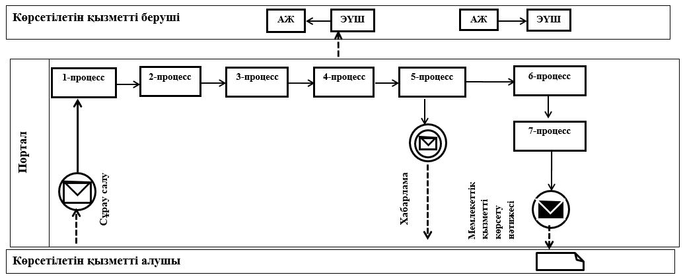

Шартты белгілер:

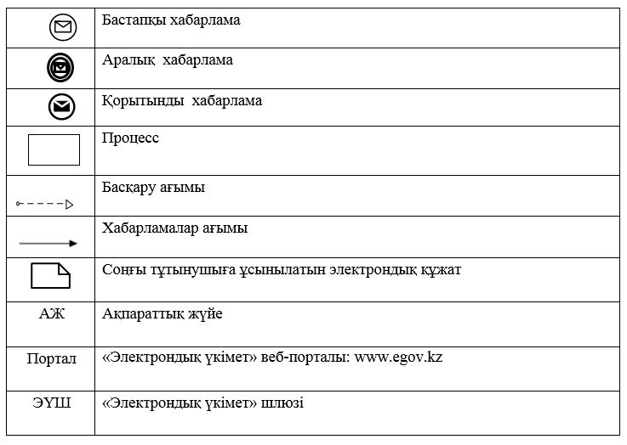

"Бизнестің жол картасы-2020"
бизнесті қолдау мен дамытудың
мемлекеттік бағдарламасы
шеңберінде бизнес-
инкубациялау аясында жаңа
бизнес-идеяларды және
индустриалық-инновациялық
жобаларды іске асыру үшін
шағын кәсіпкерлік
субъектілеріне мемлекеттік
гранттар беру" мемлекеттік
көрсетілетін қызмет
регламентіне
2-қосымша
"Бизнестің жол картасы-2020" бизнесті қолдау мен дамытудың мемлекеттік бағдарламасы шеңберінде бизнес-инкубациялау аясында жаңа бизнес-идеяларды және индустриалық-инновациялық жобаларды іске асыру үшін шағын кәсіпкерлік субъектілеріне мемлекеттік гранттар беру" мемлекеттік қызмет көрсетудің бизнес-процестерінің анықтамалығы

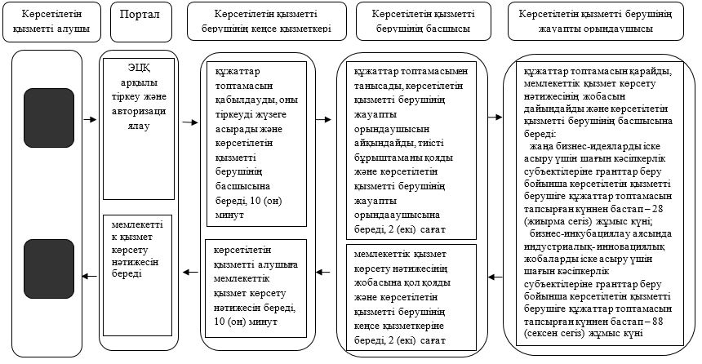

Шартты белгілер:

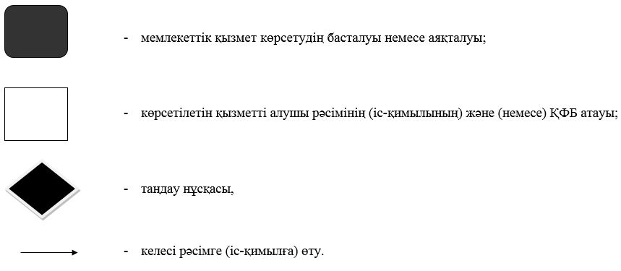

Әкімдіктің
2016 жылғы 11 шілдедегі
№ 337 қаулысына 4-қосымша
"Бизнестің жол картасы-2020" бизнесті қолдау мен дамытудың мемлекеттік бағдарламасы шеңберінде өндірістік (индустриялық) инфрақұрылымды дамыту бойынша қолдау көрсету" мемлекеттік көрсетілетін қызмет регламенті
Ескерту. Регламент жаңа редакцияда - Қостанай облысы әкімдігінің 27.08.2019 № 365 қаулысымен (алғашқы ресми жарияланған күнінен кейін күнтізбелік он күн өткен соң қолданысқа енгізіледі).
1. Жалпы ережелер
1. "Бизнестің жол картасы-2020" бизнесті қолдау мен дамытудың мемлекеттік бағдарламасы шеңберінде өндірістік (индустриялық) инфрақұрылымды дамыту бойынша қолдау көрсету" мемлекеттік көрсетілетін қызметін (бұдан әрі - мемлекеттік көрсетілетін қызмет) облыстың жергілікті атқарушы органы ("Қостанай облысы әкімдігінің кәсіпкерлік және индустриалдық-инновациялық даму басқармасы" мемлекеттік мекемесі) (бұдан әрі – көрсетілетін қызметті беруші) көрсетеді.
Өтініштерді қабылдау және мемлекеттік көрсетілетін қызмет көрсету нәтижелерін беру көрсетілетін қызметті берушінің кеңсесі және "электрондық үкіметтің" веб-порталы (бұдан әрі – Портал) арқылы жүзеге асырылады.
2. Мемлекеттік қызметті көрсету нысаны: қағаз/электронды түрінде.
3. Мемлекеттік қызметті көрсету нәтижесі: Өңірлік үйлестіру кеңесі (бұдан әрі – ӨҮК) отырысының хаттамасынан үзінді көшірме не Қазақстан Республикасы Ұлттық экономика министрінің 2015 жылғы 24 сәуірдегі № 352 "Кәсіпкерлік саласындағы мемлекеттік көрсетілетін қызметтер стандарттарын бекіту туралы" бұйрығымен (бұдан әрі – Стандарт) (Нормативтік құқықтық актілерді мемлекеттік тіркеу тізілімінде № 11181 болып тіркелген) бекітілген "Бизнестің жол картасы-2020" бизнесті қолдау мен дамытудың мемлекеттік бағдарламасы шеңберінде өндірістік (индустриялық) инфрақұрылымды дамыту бойынша қолдау көрсету" мемлекеттік көрсетілетін қызмет стандартының 10-тармағында көзделген жағдайларда және негіздер бойынша мемлекеттік көрсетілетін қызметті көрсетуден бас тарту туралы дәлелді жауап.
Мемлекеттік қызметті көрсету нәтижесін ұсыну нысаны – қағаз/электронды түрінде.
2. Мемлекеттік қызметті көрсету процесінде көрсетілетін қызметті берушінің құрылымдық бөлімшелерінің (қызметкерлерінің) іс-қимылы тәртібін сипаттау
4. Көрсетілетін қызметті берушінің өтінімді және Стандарттың 9-тармағында көрсетілген құжаттарды (бұдан әрі – құжаттар топтамасы) қабылдауы мемлекеттік қызмет көрсету бойынша рәсімді (іс-қимылды) бастауға негіздеме болып табылады.
5. Мемлекеттік қызмет көрсету процесінің құрамына кіретін әрбір рәсімнің (іс-қимылдың) мазмұны, оның орындалу ұзақтығы:
1) көрсетілетін қызметті берушінің кеңсе қызметкері құжаттар топтамасын қабылдауды, оны тіркеуді жүзеге асырады және көрсетілетін қызметті берушінің жауапты орындаушысын анықтау үшін көрсетілетін қызметті берушінің басшысына береді, 10 (он) минут.
Рәсімнің (іс-қимылдың) нәтижесі – құжаттар топтамасын қабылдау;
2) көрсетілетін қызметті берушінің басшысы құжаттар топтамасымен танысады, жауапты орындаушыны айқындайды, тиісті бұрыштаманы қояды және көрсетілетін қызметті берушінің жауапты орындаушысына береді, 2 (екі) сағат.
Рәсімнің (іс-қимылдың) нәтижесі – көрсетілетін қызметті беруші басшысының бұрыштамасы;
3) көрсетілетін қызметті берушінің жауапты орындаушысы құжаттар топтамасын қарайды, мемлекеттік қызмет көрсету нәтижесінің жобасын дайындайды және көрсетілетін қызметті берушінің басшысына береді, 10 (он) жұмыс күні.
Рәсімнің (іс-қимылдың) нәтижесі – мемлекеттік қызмет көрсету нәтижесінің жобасы;
4) көрсетілетін қызметті берушінің басшысы мемлекеттік қызмет көрсету нәтижесінің жобасына қол қояды және көрсетілетін қызметті берушінің кеңсе қызметкеріне береді, 2 (екі) сағат.
Рәсімнің (іс-қимылдың) нәтижесі – қол қойылған мемлекеттік қызмет көрсету нәтижесі;
5) көрсетілетін қызметті берушінің кеңсе қызметкері көрсетілетін қызметті алушыға мемлекеттік қызмет көрсету нәтижесін береді, 10 (он) минут.
Рәсімнің (іс-қимылдың) нәтижесі – берілген мемлекеттік қызмет көрсету нәтижесі.
3. Мемлекеттік қызметті көрсету процесінде көрсетілетін қызметті берушінің құрылымдық бөлімшелерінің (қызметкерлерінің) өзара іс-қимылы тәртібін сипаттау
6. Мемлекеттік қызмет көрсету процесіне қатысатын көрсетілетін қызметті берушінің құрылымдық бөлімшелерінің (қызметкерлерінің) тізбесі:
1) көрсетілетін қызметті берушінің кеңсе қызметкері;
2) көрсетілетін қызметті берушінің басшысы;
3) көрсетілетін қызметті берушінің жауапты орындаушысы.
7. Құрылымдық бөлімшелер (қызметкерлер) арасындағы рәсімдердің (іс-қимылдардың) реттілігін сипаттау, әрбір рәсімнің (іс-қимылдың) ұзақтығы:
1) көрсетілетін қызметті берушінің кеңсе қызметкері құжаттар топтамасын қабылдауды, оны тіркеуді жүзеге асырады және көрсетілетін қызметті берушінің басшысына береді, 10 (он) минут;
2) көрсетілетін қызметті берушінің басшысы құжаттар топтамасымен танысады, көрсетілетін қызметті берушінің жауапты орындаушысын айқындайды, тиісті бұрыштаманы қояды және көрсетілетін қызметті берушінің жауапты орындаушысына береді, 2 (екі) сағат;
3) көрсетілетін қызметті берушінің жауапты орындаушысы құжаттар топтамасын қарайды, мемлекеттік қызмет көрсету нәтижесінің жобасын дайындайды және көрсетілетін қызметті берушінің басшысына береді, 10 (он) жұмыс күні;
4) көрсетілетін қызметті берушінің басшысы мемлекеттік қызмет көрсету нәтижесінің жобасына қол қояды және көрсетілетін қызметті берушінің кеңсе қызметкеріне береді, 2 (екі) сағат;
5) көрсетілетін қызметті берушінің кеңсе қызметкері көрсетілетін қызметті алушыға мемлекеттік қызмет көрсету нәтижесін береді, 10 (он) минут.
4. "Азаматтарға арналған үкімет" мемлекеттік корпорациясымен және (немесе) өзге де көрсетілетін қызметті берушілермен өзара іс-қимыл тәртібін, сондай-ақ мемлекеттік қызмет көрсету процесінде ақпараттық жүйелерді пайдалану тәртібін сипаттау
8. Мемлекеттік көрсетілетін қызмет "Азаматтарға арналған үкімет" мемлекеттік корпорациясы" коммерциялық емес акционерлік қоғамының Қостанай облысы бойынша филиалы арқылы көрсетілмейді.
9. Портал арқылы мемлекеттік қызмет көрсету кезінде көрсетілетін қызметті беруші мен көрсетілетін қызметті алушының жүгіну және рәсімдерінің (іс-қимылдарының) реттілігі тәртібін сипаттау:
1) көрсетілетін қызметті алушы жеке сәйкестендіру нөмірі, электрондық цифрлық қолтаңба (бұдан әрі – ЭЦҚ) арқылы Порталда тіркеуді, авторизациялауды жүзеге асырады;
2) көрсетілетін қызметті алушы электрондық мемлекеттік көрсетілетін қызметті таңдайды, электрондық сұрау салудың жолдарын толтырады және құжаттар топтамасын тіркейді;
3) көрсетілетін қызметті алушы ЭЦҚ арқылы электрондық мемлекеттік қызмет көрсету үшін электрондық сұрау салуды куәландырады;
4) көрсетілетін қызметті беруші көрсетілетін қызметті алушының электрондық сұрау салуын өңдеуді (тексеруді, тіркеуді) жүзеге асырады;
5) көрсетілетін қызметті алушы электрондық сұрау салудың мәртебесі және Стандарттың 4-тармағында көрсетілген мемлекеттік қызметті көрсету мерзімі туралы хабарламаны көрсетілетін қызметті алушының Порталдағы "жеке кабинетінен" алады;
6) корсетілетін қызметті беруші көрсетілетін қызметті алушының "жеке кабинетіне" ЭЦҚ қойылған электрондық құжат нысанындағы мемлекеттік қызмет көрсету нәтижесін жібереді;
7) көрсетілетін қызметті алушы мемлекеттік қызмет көрсету нәтижесін Портал арқылы көрсетілетін қызметті алушының "жеке кабинетінде" алады.
Портал арқылы мемлекеттік қызмет көрсетуге тартылған ақпараттық жүйелердің функционалдық өзара іс-қимыл диаграммасы осы Регламенттің 1-қосымшасында көрсетілген.
Рәсімдердің (іс-қимылдардың) ретін, көрсетілетін қызметті берушінің құрылымдық бөлімшелерінің (қызметкерлерінің) өзара іс-қимылдарының толық сипаттамасы осы Регламенттің 2-қосымшасына сәйкес мемлекеттік қызмет көрсетудің бизнес-процестерінің анықтамалығында көрсетіледі.
"Бизнестің жол картасы-2020"
бизнесті қолдау мен дамытудың
мемлекеттік бағдарламасы
шеңберінде өндірістік
(индустриялық)
инфрақұрылымды дамыту
бойынша қолдау көрсету"
мемлекеттік көрсетілетін қызмет
регламентіне
1-қосымша
Портал арқылы мемлекеттік қызмет көрсетуге тартылған ақпараттық жүйелердің функционалдық өзара іс-қимыл диаграммасы

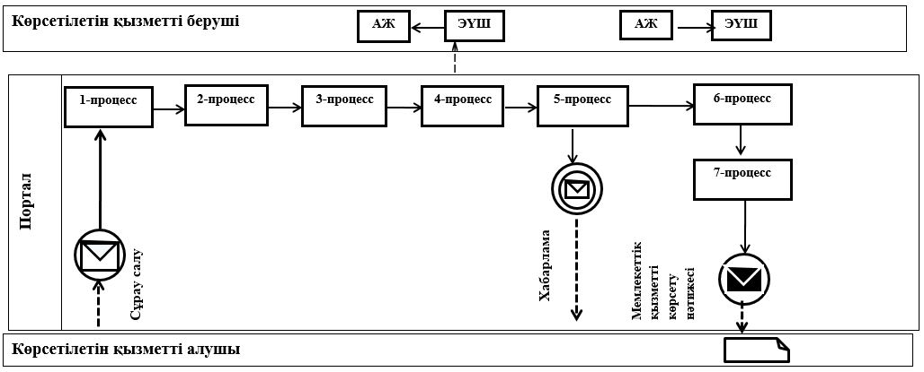

Шартты белгілер:

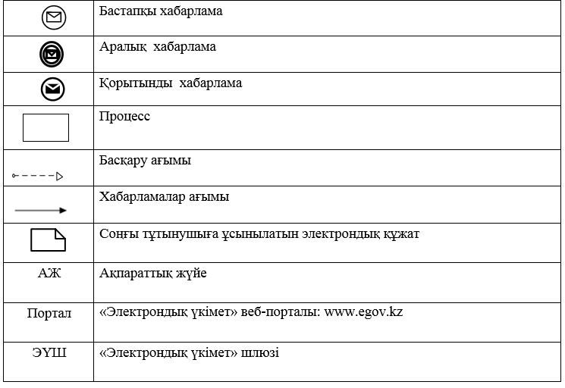

"Бизнестің жол картасы-2020"
бизнесті қолдау мен дамытудың
мемлекеттік бағдарламасы
шеңберінде өндірістік
(индустриялық)
инфрақұрылымды дамыту
бойынша қолдау көрсету"
мемлекеттік көрсетілетін қызмет
регламентіне
2-қосымша
"Бизнестің жол картасы-2020" бизнесті қолдау мен дамытудың мемлекеттік бағдарламасы шеңберінде өндірістік (индустриялық) инфрақұрылымды дамыту бойынша қолдау көрсету" мемлекеттік қызмет көрсетудің бизнес-процестерінің анықтамалығы

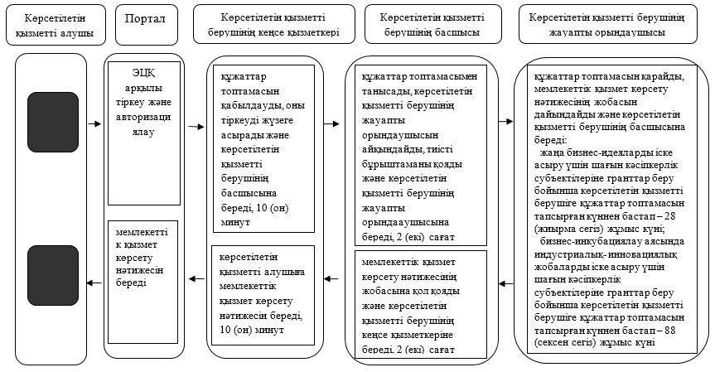

Шартты белгілер:

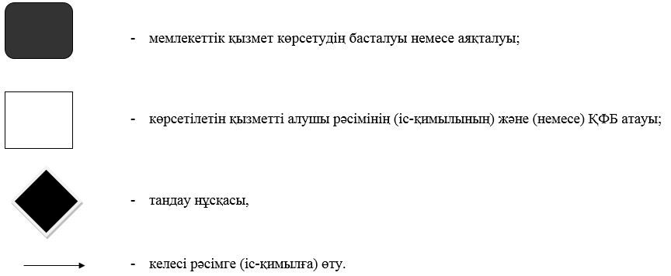

© 2012. Қазақстан Республикасы Әділет министрлігінің «Қазақстан Республикасының Заңнама және құқықтық ақпарат институты» ШЖҚ РМК

